Міністерство освіти та науки України

Національний технічний університет України

“Київський політехнічний інститут імені Ігоря Сікорського”

Факультет інформатики та обчислювальної техніки

Кафедра автоматизованих систем обробки інформації і управління

**Звіт**

З виконання лабораторних робіт на тему:

«Робота з графікою»

Виконала:

Студентка ФІОТ АСОІУ

2 курсу групи ІП-72

Делієва Олександра Дмитрівна

Київ 2017

***Лабораторна робота***

***«Робота з графікою»***

**Завдання:**

1. Створіть зображення двоколірного прапора з горизонтальними однотонними областями, збережіть його в різних растрових стандартних форматах, проаналізуйте отримані результати.

2. Створіть зображення "Намальований ноутбук, на екрані якого відображається екран вашої робочої машини під час роботи з графічним редактором ", збережіть його в різних растрових стандартних форматах, проаналізуйте отримані результати.

3. Перефарбуйте окремі складові кольорової фотографії.

**1 Завдання**



**2 Завдання**

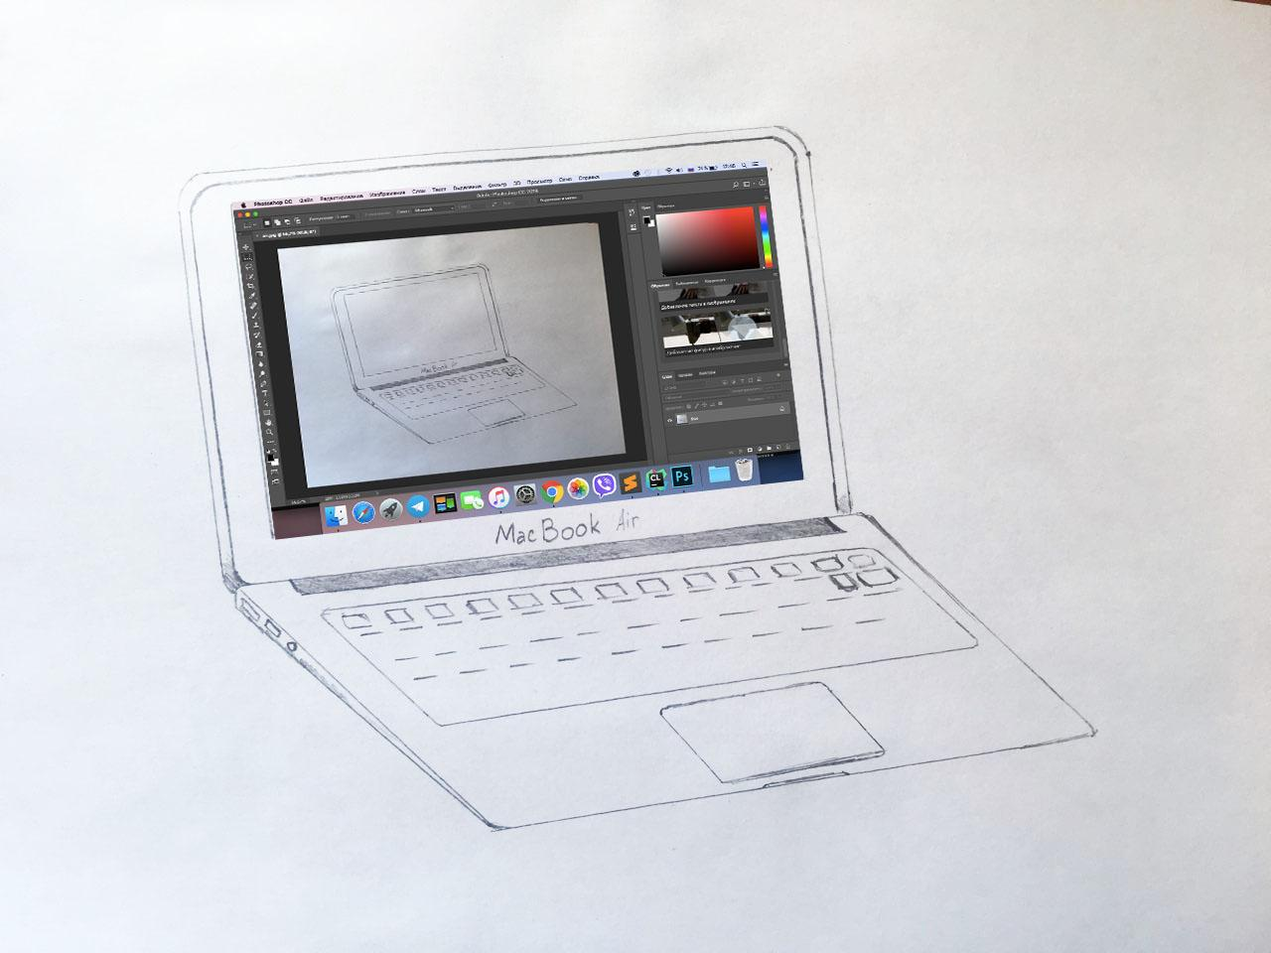

**3 Завдання**



**Вихідне зображення:**

